深圳市2014年度

知识产权统计分析报告

深圳市知识产权局

2015年3月

**深圳市2014年度知识产权统计分析报告**

2014年，深圳市围绕建设“国家知识产权示范城市”和“深圳市知识产权强市”的战略目标，全市知识产权工作总体上保持平稳发展态势，各项知识产权指标继续保持平稳增长，知识产权创造质量与数理明显提升，知识产权运营更具活力，知识产权保护环境更加优化。

一、知识产权基本情况

**（一）专利申请及授权情况**

1.2014年，深圳国内专利申请量为82,254件，同比增加1.98%；其中发明专利申请31,077件，同比减少3.51%[1]。

2.国内专利授权53,687件，同比增长7.90%；其中发明专利授权12,040件，同比增长9.58%。

3.2014年，深圳PCT国际专利申请量11,639件，同比增长了15.82%，占国内企业和个人申请总量的48.48%（备注：不含国外企业和个人在我国的申请）。

4.截止到2014年年底，深圳有效发明专利达到70,870件，居全国各大中城市的第二位。

5.截止到2014年年底，深圳累计专利申请561,662件，累计专利授权330,657件。

6.2014年，深圳专利的电子申请率（通过国家专利电子申请系统申请）为91.71%，相比2013年的82.63%提高了9.08个百分点。

**（二）商标申请注册及运行情况**

1.2014年，深圳商标注册核准量全年共计57,250件，同比增长44.84%。截止到2014年年底，深圳商标有效注册量达到291,908件，深圳商标核准量、有效注册量均居全国各大中城市的第四[2]。

2.2014年，深圳新增驰名商标16件，截止到2014年年底深圳累计拥有驰名商标143件，居全国副省级城市的首位。

3.2014年深圳通过商标预警系统共发出各类商标预警22,144份，被采纳17,234份，被采纳比例为77.83%。其中对全市驰名商标企业发出的按照新《商标法》正确规范使用驰名商标的预警通知，受到驰名商标企业的广泛好评。

**（三）计算机软件著作权登记情况**

2014年，深圳市软件著作权登记量为23,002件，同比增长54.02%。

二、发展态势分析

**（一）专利工作态势**

**1.PCT国际专利申请量继续保持较大幅度的增长**

PCT国际专利申请已成为检验一个国家、一个城市自主创新能力的标尺。深圳PCT国际专利申请量连续两年突破1万件，并保持了持续快速的增长，充分反映了深圳企业国际化经营质量的提高和市场化竞争能力的提升，在一定程度上也体现了深圳市委市政府对自主创新和R&D投入的高度重视。2014年，全国PCT国际专利申请量增长了3110件，其中深圳PCT国际专利申请增长了1590件，深圳为全国的增长贡献了51.13%。

2014年全国各大中城市PCT国际专利申请的排名中，深圳的申请量大幅领先其它城市，其中超千件的副省级以上城市仅有三个，分别为深圳市（11,639件）、北京市（3,606件）、上海市（1,038件）（如图1所示）。2014年国内企业PCT申请量排名前十名中，来自深圳的企业就有五家，占了全国前十名的一半席位（如表1所示）。

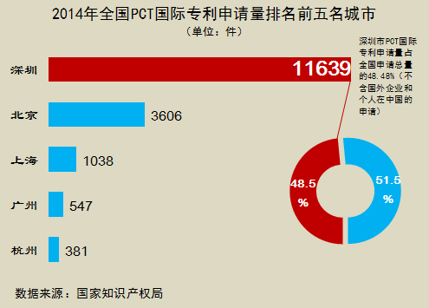

**图1 2014年全国PCT国际专利申请全国排名前五名城市**

**表1 2014年国内企业PCT申请量排名前十名单**

|  |  |  |
| --- | --- | --- |
| **排名** | **国内企业名称** | **申请量（单位：件）** |
| **1** | **华为技术有限公司** | **3901** |
| **2** | **中兴通讯股份有限公司** | **2801** |
| 3 | 京东方科技集团股份有限公司 | 1145 |
| **4** | **深圳市华星光电技术有限公司** | **957** |
| **5** | **腾讯科技（深圳）有限公司** | **864** |
| **6** | **华为终端有限公司** | **402** |
| 7 | 北京奇虎科技有限公司 | 172 |
| 8 | 小米科技有限责任公司 | 167 |
| 9 | 国家电网公司 | 158 |
| 10 | 惠州市吉瑞科技有限公司 | 130 |

数据来源：国家知识产权局

**2．中小企业保持较强的创新活力**

2014年深圳发明专利申请31,077件，同比减少3.51%；发明专利授权12,040件，同比增长9.58%。深圳发明专利申请下降主要是受到部分专利申请大户（如富士康集团所属公司、海洋王照明科技股份有限公司等）的影响，这两家企业2014年的发明专利申请量较2013年大幅减少4,251件，对全市发明专利申请总量造成了较大的冲击（如表2所示）。经调研了解，富士康集团所属公司由于知识产权部门整合及改制，影响了各事业部申请专利的积极性，海洋王照明科技股份有限公司的高层领导基于对专利质量的考虑，大幅降低了专利申请数量。而华为、中兴、腾讯等大企业发明专利申请保持相对稳定，华星光电、宇龙、比亚迪、中兴移动、金立等企业增长较快。如果不考虑富士康和海洋王两家企业的减量，2014年深圳其他企业的发明专利申请仍增加3120件，同比增幅9.7%，说明深圳中小企业仍保持较强的创新活力。

**表2 海洋王照明、富士康集团所属公司近两年专利申请量对比**

|  |  |  |  |  |
| --- | --- | --- | --- | --- |
|  | 海洋王照明 | | 富士康集团所属公司 | |
| 专利申请总量（单位：件） | 其中发明专利申请总量（单位：件） | 专利申请总量（单位：件） | 其中发明专利申请总量（单位：件） |
| 2013年 | 2930 | **2924** | 2885 | **2699** |
| 2014年 | 177 | **177** | 1295 | **1195** |

数据来源：国家知识产权局深圳专利代办处

从专利申请的构成来看，深圳的发明、实用新型、外观设计三种专利申请比例为38:37:25，结构较为合理（如图2所示）。发明专利是反映一个地区自主创新活跃程度和发展潜力的重要指标，其中每万人口发明专利拥有量是国际通用指标，是衡量一个国家或地区科研产出质量和市场应用水平的综合指标。截止到2014年年底，深圳每万人有效发明专利拥有量达到了65.75件，远高于全国平均水平的4.9件，高居全国各大中城市的首位，充分体现了深圳作为国家自主创新示范区、国家知识产权示范城市的示范、引领、带头作用。

**图2 2014年深圳市专利申请构成图**

2014年，深圳发明专利申请量和授权量均位居全国各大中城市前列，其中发明专利申请量居全国各大中城市的第五位，发明专利授权量居全国的第二位（如表3所示）。

**表3 全国发明专利申请及授权量全国排名前五名城市**

|  |  |  |  |  |  |
| --- | --- | --- | --- | --- | --- |
| **排名** | **城市** | **发明专利申请量**  **（单位：件）** | **排名** | **城市** | **发明专利授权量**  **（单位：件）** |
| 1 | 北京 | 78129 | 1 | 北京 | 23237 |
| 2 | 苏州 | 40851 | **2** | **深圳** | **12040** |
| 3 | 青岛 | 39979 | 3 | 上海 | 11614 |
| 4 | 上海 | 39133 | 4 | 杭州 | 5559 |
| **5** | **深圳** | **31077** | 5 | 南京 | 5275 |

数据来源：国家知识产权局

截至2014年年底，全国发明专利拥有量排名前十的副省级城市中，深圳稳居第一，远高于国内其它城市（如表4所示）。

**表4 2014年发明专利拥有量排名前十的副省级城市**

|  |  |  |  |  |  |
| --- | --- | --- | --- | --- | --- |
| **排名** | **城市** | **发明专利拥有量**  **（单位：件）** | **排名** | **城市** | **发明专利拥有量**  **（单位：件）** |
| **1** | **深圳** | **70870** | 2 | 杭州 | 24048 |
| 3 | 南京 | 20755 | 4 | 广州 | 18993 |
| 5 | 西安 | 15336 | 6 | 武汉 | 15007 |
| 7 | 成都 | 14755 | 8 | 宁波 | 9730 |
| 9 | 济南 | 8611 | 10 | 青岛 | 8506 |

数据来源：国家知识产权局

**3.企业专利创造主体地位凸显**

（1）2014年，深圳专利申请和发明专利申请前十名企业中，华为、中兴通讯依然牢牢占据前两名的位置（如图3、图4所示）。从专利申请排名前十名企业的产业分布来看，通信、互联网、现代制造业等竞争激烈的领域仍然是专利申请的重点，如华为、中兴通讯、宇龙（酷派）、金立通信均是智能手机领域的企业。目前，我国国产智能手机企业主要有以下几类：一是以华为、中兴通讯为代表的企业，在通信设备领域拥有大量技术和专利储备，在3G、4G等国际标准必要专利方面也具有一定的话语权；二是以宇龙（酷派）、联想、金立、海尔等为代表的企业，也具备一定的技术和专利储备，但在数量和质量上还不能和华为、中兴通讯相比；三是以小米、魅族、OPPO、一加、VIVO等为代表的新兴企业，专利储备较为匮乏。深圳智能手机企业多属于前两类，具备较强的创新能力，在专利储备上也具有一定的数量和质量优势。近年来，随着国内手机企业的快速发展和不断走向国际市场，面临的专利问题也日益突出，如小米手机在印度遭遇的专利诉讼，华为、中兴通讯频频遭遇美国337调查等。与小米手机在印度面临的困境不同，深圳的华为、中兴通讯因为拥有较多的专利储备，在面临专利侵权纠纷时，可通过交叉许可等方式大大降低成本。

此外，值得注意的是，华星光电、比亚迪均以超过千件的专利申请（且主要为发明专利申请）进入前十名单，充分体现了以新能源、新材料等为代表的战略性新兴产业的竞争实力和市场优势。

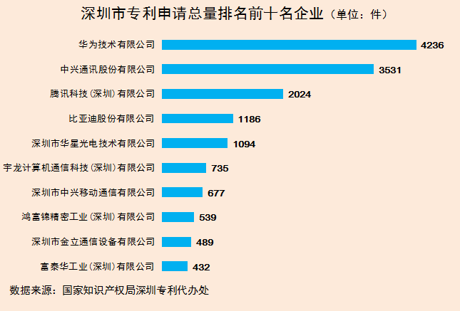

**图3 2014年度深圳市专利申请总量排名前十名企业名单**

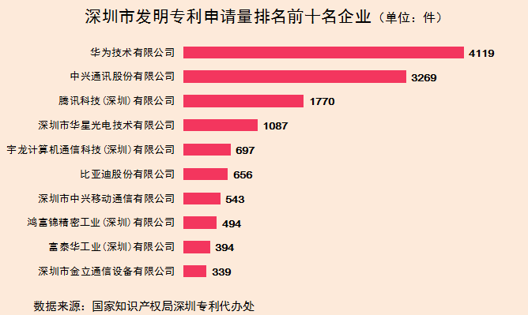

**图4 2014年度深圳市发明专利申请量排名前十名企业名单**

（2）2014年深圳企业专利授权总量前十排名中，华为技术有限公司、中兴通讯股份有限公司、比亚迪股份有限公司分列前三（如图5所示），其中深圳光启创新技术有限公司凭借203件的专利授权首次进入前十名单。近年来，深圳光启创新技术有限公司充分利用专利优势占据产业链至高点，在电磁调制、临近空间、超级wifi无线互联、光子支付等关键技术领域均取得了突破性进展，其在超材料领域的专利申已经占到了全球申请总量的86%以上。

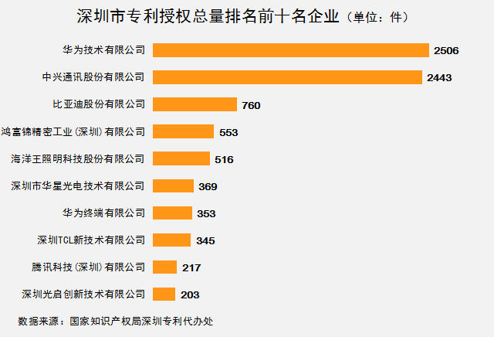

**图5 2014年度深圳市专利授权总量排名前十名企业名单**

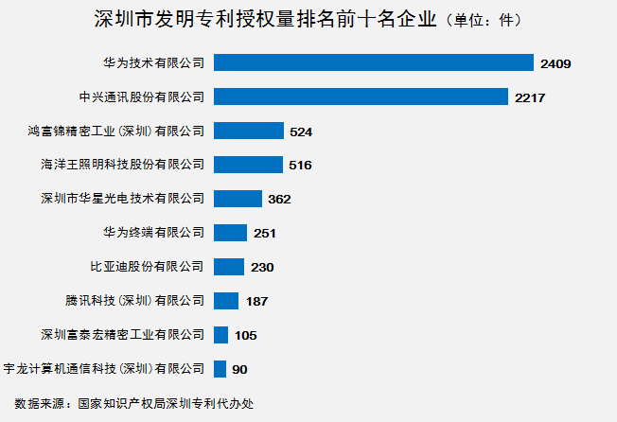

**图6 2014年度深圳市发明专利授权总量排名前十名企业名单**

**4．深圳各区专利申请授权情况**

**（1）各区国内专利申请授权情况。**由于产业结构差异，各区在专利申请与授权方面存在一定的差异。南山区作为深圳高新技术产业的聚集区，企业整体的自主创新能力突出，专利申请与授权量均处于全市领先地位，龙岗区、福田区、宝安区等几个区的专利竞争水平次之。而罗湖区、盐田区、四个新区由于大型企业较少，专利申请、授权量处于劣势。如罗湖区的珠宝产业主要以商标、版权和外观设计等知识产权为主，盐田区的现代装备业，大鹏新区生态旅游业，在专利申请方面均不占优势（如图7、图8所示）。

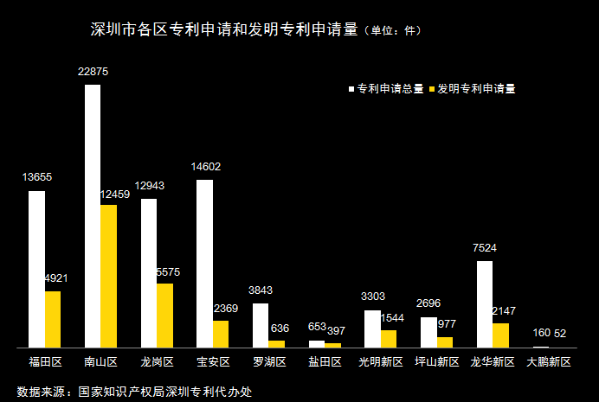

**图7 2014年度深圳市各区专利申请和发明专利申请情况**

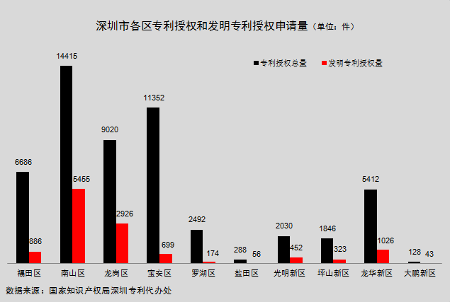

**图8 2014年度深圳市各区专利授权和发明专利授权情况**

**（2）各区PCT国际专利申请情况。**由于PCT国际专利申请大户华为、中兴、腾讯分别位于龙岗区、南山区和福田区，全市PCT国际专利申请量超千件的主要集中在这三个区域，光明新区由于华星光电等企业的突出表现，PCT国际专利申请量也将近千件（如图9所示）。

**图9 2014年深圳市各区（新区）PCT国际专利申请量**

**（3）深圳高新区专利申请情况。**深圳高新区是深圳发明专利申请集中区，知识产权工作基础扎实，企业知识产权创造能力突出。2014年专利申请总量为16,899件，其中发明专利申请量10,236件，分别约占全市申请总量的五分之一和三分之一（如图10所示）；PCT国际专利申请量为3,742件，约占全市申请总量的三分之一；拥有有效发明专利25,378件，约占全市有效发明总量的三分之一。2014年，深圳高新区还分别被国家知识产权局认定为“国家知识产权示范园区”和“专利审查员实践基地”，为引进国家资源推动全市知识产权事业发展提供了一个很好的平台。

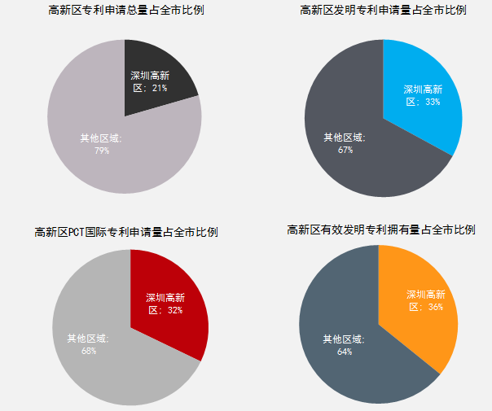

数据来源：国家知识产权局深圳专利代办处

**图10 2014年深圳高新区各专利指标占全市的比例**

**5．有效发明专利密度居全国首位**

截至2014年12月31日，深圳国内有效发明专利存量已经达到了70,870件，专利密度已超达到65.75件/万人，远高于北京、杭州、南京、上海等城市，居全国各大中城市的榜首（见图11、表5）。

**图11 国内有效发明专利拥有量前五名城市**

**表5 国内有效发明专利密度前五强城市**

| **排名** | **城市** | **专利密度**  **（件/每万人）** | **总人口（万人）** | **有效发明**  **专利量** |
| --- | --- | --- | --- | --- |
| **1** | **深圳** | **65.75** | **1077.89** | **70870** |
| 2 | 北京 | 48.17 | 2151.6 | 103638 |
| 3 | 杭州 | 27.04 | 889.2 | 24048 |
| 4 | 南京 | 25.26 | 821.61 | 20755 |
| 5 | 上海 | 23.30 | 2425.68 | 56515 |

**备注：**各市发明专利数据来源于国家知识产权局，人口数据来源于各城市统计局2014年国民经济和社会发展统计公报。

**（二）商标工作态势**

**1.商标核准量实现大幅度增长**

2014年，深圳商标注册核准量较2013年大幅增长44.8%，主要受益于2014年5月1日正式实施的新《商标法》（如图12、表6所示）。本次新修订的《商标法》第二十八条、第三十四条、第三十五条等七个法条，对商标注册审查、审理时限作了明确规定，大幅提升了商标审查的效率。

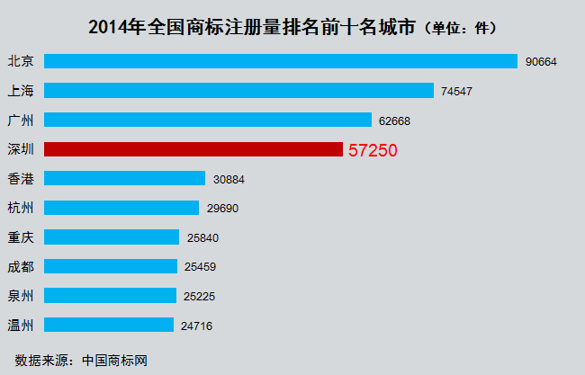

**图12 2014年全国商标注册量前十名城市**

**表6 广东省前十城市商标注册核准量对比表**

|  |  |  |  |  |
| --- | --- | --- | --- | --- |
| **序号** | **城市** | **2014年核准量**  **（单位：件）** | **2013年核准量**  **（单位：件）** | **同比增长** |
| 1 | 广州 | 62655 | 44315 | 41.4% |
| **2** | **深圳** | **57250** | **39527** | **44.8%** |
| 3 | 佛山 | 19772 | 13735 | 44.0% |
| 4 | 东莞 | 18893 | 13000 | 45.3% |
| 5 | 汕头 | 16467 | 12911 | 27.5% |
| 6 | 揭阳 | 10299 | 7552 | 36.4% |
| 7 | 中山 | 10035 | 7570 | 32.6% |
| 8 | 惠州 | 5130 | 3144 | 63.2% |
| 9 | 潮州 | 5044 | 3747 | 34.6% |
| 10 | 江门 | 4350 | 3606 | 20.6% |

1．统计数据截止日期为2014年12月31日。

2．数据来源：中国商标网。

**2．商标预警系统运行情况良好**

深圳市商标保护预警及服务系统自2005年4月份试运行以来，累计发出了各类预警通知86,660份，被商标权利人接受并且采取措施的有66,332份，占预警通知总数的76.54%（统计截止时间至2014年12月31日）。其中，2014年发出的商标预警通知中，主要以商标国内申请预警、商标续展预警以及商标变更预警为主，占发出总份数的百分之九十以上（如表7所示）。

**表7 2014年深圳市商标保护预警及服务系统运行情况统计表**

|  |  |  |  |  |
| --- | --- | --- | --- | --- |
| **序号** | **主要预警类型** | **发出通知的数量（份）** | **采取应对措施的企业数量（份）** | **采取措施企业数量占发出数量的比例%** |
| **1** | 商标国内申请 | 7020 | 5336 | 76.0% |
| **2** | 商标国内异议 | 86 | 61 | 71.0% |
| **3** | 商标续展 | 5338 | 4176 | 78.2% |
| **4** | 商标变更 | 9110 | 7161 | 78.6% |
| **5** | 商标综合预警 | 590 | 500 | 84.7% |
| **合 计** | | 22144 | 17234 | 77.8% |

1．统计数据截止日期为2014年12月31日。

2．数据来源：深圳市市场和质量监督管理委员会。

**3．国际商标申请继续保持稳定增长**

根据世界知识产权组织官方网站数据统计公布，2014年深圳市马德里商标注册达238件，比2013年增加了54件，同比增长29.35%。增长归功于持续的宣传和培训。2014年，深圳市市场监督和管理委员会共举办了12场与商标有关的培训班，普及了马德里商标国际注册等相关知识，帮助申请人解决在国际注册中遇到的难题。

**4．商标类别布情况**

2014年，深圳核准注册的商标中，商品商标42,228件，占全部核准量的73.76%；服务商标15,022件，占全部核准量的26.24%。

2014年，深圳注册商标核准类别前五位的分别是：第9类（电子产品）、第35类（销售和广告服务）、第25类（服装）、第42类（科学技术服务计算机软硬件开发服务）和第14类（珠宝、首饰和钟表等贵重金属制品）。

**表8 2014年深圳市核准注册商标商品类前十**

|  |  |  |  |  |  |
| --- | --- | --- | --- | --- | --- |
| **排名** | **类别** | **2014年核准注册商标（单位：件）** | **2013年核准注册商标（单位：件）** | **同比增长（%）** | **该类主要商品或服务** |
| 1 | 9 | 12651 | 8799 | 43.8% | 电子计算机;眼镜;科学仪器和器具;录制、通讯、重放声音和形象的器具;磁性数据载体;电池。 |
| 2 | 35 | 4486 | 2902 | 54.6% | 推销替他人;广告;实业经营;实业管理;办公事务。 |
| 3 | 25 | 4044 | 2578 | 56.9% | 服装;鞋;帽;袜;围巾;腰带。 |
| 4 | 42 | 2477 | 1885 | 31.4% | 科学技术服务和与之相关的研究与设计服务，工业分析与研究，计算机硬件与软件的设计与开发。 |
| 5 | 14 | 2343 | 1425 | 64.4% | 贵重金属及其合金以及不属别类的贵重金属制品或镀有贵重金属的物品;珠宝;首饰;宝石;钟表和计时仪器。 |
| 6 | 11 | 2318 | 1556 | 49.0% | 照明用设备;汽灯;冷藏设备;加温设备;消毒净化设备。 |
| 7 | 41 | 1758 | 1172 | 50.0% | 教育,提供培训,娱乐,文体活动。 |
| 8 | 30 | 1488 | 881 | 68.9% | 咖啡，茶，可可和咖啡代用品；米；食用淀粉和西米；面粉和谷类制品；面包、糕点和甜食；冰制食品；糖，蜂蜜，糖浆；鲜酵母，发酵粉；食盐；芥末；醋，沙司（调味品）；辛香料；饮用冰。 |
| 9 | 3 | 1442 | 974 | 48.0% | 洗衣用漂白剂及其他物料;清洁、擦亮、去渍及研磨用制剂;肥皂;香料;香精油;化妆品;发水;牙膏。 |
| 10 | 18 | 1423 | 1028 | 38.4% | 皮革和人造皮革，不属别类的皮革和人造皮革制品；毛皮；箱子和旅行袋；雨伞和阳伞；手杖；鞭和马具。 |

1.统计数据截止日期为2014年12月31日。

2.数据来源：中国商标网。

**5.商标区域分布情况**

**（1）商标核准情况**

在深圳六个行政区域划分统计的基础上，2014年深圳商标信息数据库已单列光明、坪山、龙华、大鹏4个新区。2014年，福田区以14,170件的商标核准量继续居各区之冠，宝安区随后位居第二，盐田区、坪山新区、大鹏新区的商标核准量均未达到千件，其中大鹏新区仅有167件，排在各区最后。

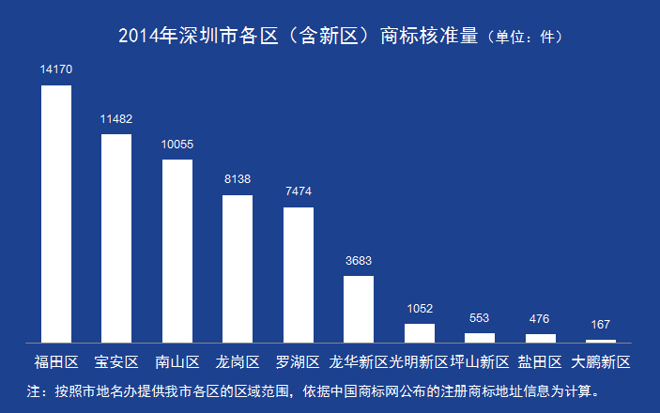

**图13 2014年深圳市各区商标核准量情况**

**（2）累计有效注册商标情况**

深圳累计有效注册商标中，商品商标218,027件，占74.69%；服务商标73,881件，占25.31%。有效注册商标在商品和服务类排名前五位名的分别为：第9类（电子产品）、第25类（服装）、第35类（销售和广告服务）、第11类（照明、冰箱，空调等家电产品）和第42类（科学技术服务、计算机软硬件的开发），共计122,091件，约占全市总量的41.82%。

**表9 2014年累计有效商标注册量全国排名前十名城市**

|  |  |  |
| --- | --- | --- |
| **排名** | **城市** | **累计有效注册商标（单位：件）** |
| 1 | 北京 | 569,902 |
| 2 | 上海 | 446,972 |
| 3 | 广州 | 360,791 |
| **4** | **深圳** | **291,908** |
| 5 | 温州 | 215,120 |
| 6 | 杭州 | 198,561 |
| 7 | 泉州 | 175,951 |
| 8 | 成都 | 152,807 |
| 9 | 金华 | 145,338 |
| 10 | 佛山 | 132,603 |

截止到2014年12月31日，深圳累计有效注册商标占比最高的是福田区，以83,465件（占全市总量的28.59%）排名第一，南山区、罗湖区、宝安区、龙岗区、龙华新区等区域次之，均拥有超过万件的有效注册商标量。

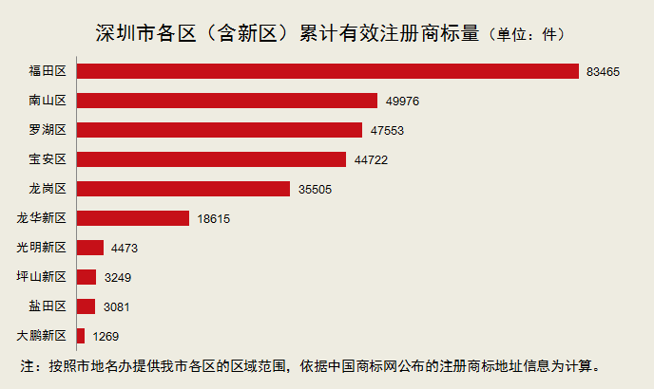

**图14 2014年深圳市各区累计有效注册商标量情况**

**（3）重点企业商标注册情况**

2014年，深圳注册商标600件及以上的企业共7家；注册商标500件及以上的企业12家；注册商标400件及以上的企业18家。其中，腾讯科技(深圳)有限公司核准商标注册872件，累计注册商标拥有量为3,169件，成为深圳注册商标拥有量最多的企业。排名第二、第三的企业分别是华为技术有限公司（885件）和华侨城集团公司（740件）。

**表10 深圳市累计有效核准商标量排名前十名企业名单**

|  |  |  |  |  |
| --- | --- | --- | --- | --- |
| **排名** | **企业名称** | **2014年**  **（单位：件）** | **2013年**  **（单位：件）** | **同比增长** |
| 1 | 腾讯科技（深圳）有限公司 | 3169 | 2297 | 38.0% |
| 2 | 华为技术有限公司 | 885 | 786 | 12.6% |
| 3 | 华侨城集团公司 | 740 | 717 | 3.2% |
| 4 | 中兴通讯股份有限公司 | 695 | 621 | 11.9% |
| 5 | 佳兆业集团（深圳）有限公司 | 679 | 621 | 9.3% |
| 6 | 新百丽鞋业（深圳）有限公司 | 633 | 981 | -35.5% |
| 7 | 招商银行股份有限公司 | 626 | 603 | 3.8% |
| 8 | 比亚迪股份有限公司 | 567 | 523 | 8.4% |
| 9 | 深圳海王集团股份有限公司 | 539 | 540 | -0.02% |
| 10 | 深圳市信德缘贸易发展有限公司 | 509 | 421 | 20.9% |

1．统计数据截止日期为2014年12月31日。

2．数据来源：中国商标网。

**6．深圳市驰、著名商标情况**

截至2014年12月31日，深圳累计拥有驰名商标143件，在全国副省级城市排名第一。在143件驰名商标中，商品商标125件，占87.41%；服务商标18件，占12.59%。其中，深圳的珠宝类驰名商标20件，服装类驰名商标8件，钟表类驰名商标6件。南山区以39件驰名商标排在各区的首位（主要为电子产品类），罗湖区以33件驰名商标排名次之（主要为珠宝类）。

**表11 深圳市各区“中国驰名商标”统计表**

|  |  |  |  |  |  |  |  |  |  |
| --- | --- | --- | --- | --- | --- | --- | --- | --- | --- |
| 南 山 | 罗 湖 | 福 田 | 宝 安 | 龙 岗 | 龙华新区 | 盐 田 | 光明  新区 | 坪山  新区 | 大鹏  新区 |
| 39 | 33 | 25 | 20 | 10 | 8 | 3 | 2 | 2 | 1 |
| 合计：143 件 | | | | | | | | | |

**数据来源：国家商标网**

截至2014年12月31日，深圳累计拥有的广东省著名商标436件。在436件省著名商标中，商品商标共357件，占81.88%；服务商标共79件，占18.12%。其中，第9类电子产品类的省著名商标共计131件，位居各类别之首，占深圳市省著名商标总数的三成。截止到2014年12月31日，福田区已拥有省著名商标96件，成为深圳拥有省著名商标最多的区。

**表12 深圳市各区“广东省著名商标”统计表**

|  |  |  |  |  |  |  |  |  |  |
| --- | --- | --- | --- | --- | --- | --- | --- | --- | --- |
| 南山 | 宝安 | 福田 | 罗湖 | 龙岗 | 龙华  新区 | 坪山  新区 | 盐田 | 光明  新区 | 大鹏  新区 |
| 91 | 90 | 96 | 60 | 36 | 18 | 16 | 10 | 14 | 5 |
| 合计：436件 | | | | | | | | | |

**数据来源：广东商标网**

2014年，深圳新增证明商标1件。截止到2014年12月31日，深圳证明商标共有4件（详见表13）。

**表13 深圳市证明商标列表**

|  |  |  |  |
| --- | --- | --- | --- |
| **所有人名称** | **商标名称** | **类别** | **使用项目** |
| 深圳市南山区农业技术推广站 | 南山荔枝 | 31 | 荔枝 |
| 深圳市计量质量检测研究院 |  | 11 | 空中运载工具用照明设备,飞行器用照明设备,路灯,实验室灯,车辆灯,车灯,车辆照明设备,汽车照明设备 |
|  | 11 | 空中运载工具用照明设备,飞行器用照明设备,路灯,实验室灯,车辆灯,车灯,车辆照明设备,汽车照明设备 |
| 1111 | 11 | 空中运载工具用照明设备,飞行器用照明设备,车辆灯,车灯,车辆照明设备,汽车照明设备 |

**1.统计截止时间2014年12月31日。**

**2.数据来源：中国商标网。**

三、知识产权行政执法案件统计

自2009年大部制改革以来，深圳充分利用知识产权领域统一执法的职能优势，对侵犯知识产权的违法行为进行了坚决的打击，2014年查处的专利、版权、商标三类案件数量和案值，较2013年均有较大幅的提升。2014年，共办理专利案件299件（其中2014年立案265件、跨年度办理34件），结案242件，中止1件，行政处罚金额200375.93元，调解赔偿金额19.9万元。办理商标类行政违法案件1105宗，罚款334.6万元，移送司法机关60宗，立案数同比2013年提升16.5%，位居全省前列。办理版权案件91宗，立案61宗，调解30宗，罚款超过2.6亿元，和解金额300余万元，其中查处的深圳市快播科技有限公司侵权案件在全国产生了重大影响。

**图15 2014年深圳市知识产权行政执法案件构成图**

四、知识产权与标准化战略实施情况

2011年，深圳出台了《深圳市知识产权与标准化战略纲要（2011—2015年）》（以下简称“战略纲要”）。战略纲要指出，要以加快转变经济发展方式为主线，以创造“深圳质量”为目标，以转变政府职能为切入点，充分发挥知识产权和标准化工作在推进深圳支柱产业高端化、优势传统产业转型升级中的支撑作用，优先促进生物、互联网、新能源、新材料、文化创意、新一代信息技术等战略性新兴产业发展，以保护知识产权和强化标准研制实施促创新、促发展、促转型。坚持改革创新，发挥机构改革整合优势，推动知识产权与标准化战略有机结合、同步规划、同步实施。2014年，深圳市政府工作报告进一步提出要打造“深圳标准”，知识产权标准化作为“深圳标准”的重要组成部分，在推动“深圳标准”建设方面起着非常重要的支撑作用。

2014年，深圳标准化建设方面继续保持良好的发展态势。2014年深圳参与研制国际国内标准493项，其中国际标准143项，主导研制国际标准数量位于全国各大中城市的首位，参与制订国内标准350项。至2014年底已有53家国际和国内标准化专业技术委员会相关机构落户深圳。

**图16 深圳市近年来修订的标准统计图**

五、知识产权工作目前主要存在的问题

**在看到成绩的同时，还应清醒地看到深圳知识产权工作存在的问题，如知识产权创造过度依赖少数大企业，中小微企业知识产权管理能力和创造能力有待提升；知识产权服务业还不够发达，知识产权运营能力有待加强；知识产权保护环境还有待优化，电子商务领域知识产权侵权监管难度大等。这些问题如果不能得到及时的解决，将直接制约深圳市知识产权事业发展的高度和深度，进而影响国家知识产权示范城市以及国家自主创新示范区的建设。**

六、2015年知识产权工作重点

在专利申请、授权数量有所放缓的新形势下，我市的知识产权工作应以建设国家知识产权示范城市为主线，以提升知识产权质量、加强知识产权运营和保护为重点，通过质量建设来促进我市知识产权工作的可持续发展，从而为国家自主创新示范区建设、产业转型升级提供应有的支撑。深圳市下一步工作计划如下：

**（一）制定深圳市知识产权“十三五”规划。**全面总结深圳知识产权“十二五”工作，制定深圳知识产权“十三五”规划，全面建设知识产权强市。积极研究探索自由贸易试验区、海上丝绸之路等重点改革区域的知识产权管理和保护。

**（二）开展新一轮的国家知识产权示范城市建设。**按时完成并及时总结国家知识产权示范城市三年建设期的工作，争取高质量通过国家知识产权局对全国知识产权示范城市的验收，以更高的标准和更严格的要求，制定新的工作方案，进入新一轮的国家知识产权示范城市建设。

**（三）加大知识产权运营力度。**加强政策引导和财政支持，积极培育知识产权运营机构，提升深圳知识产权运营的能力和水平。以战略性新兴产业和未来产业为重点，开展专利分析预警，指导专利布局，建立专利联盟，实施专利导航试点工程。

**（四）大力提升企业知识产权管理水平。**加大《企业知识产权管理规范》（国家标准）和《专利代理机构服务规范》（地方标准）的贯标力度，提高企业和服务机构的管理水平；推进知识产权标准化建设，尝试建立知识产权运营的标准化体系。

**（五）全面加强知识产权保护力度。**加强重点产业知识产权保护，加大侵犯知识产权违法行为的打击力度，积极开展知识产权专项执法行动，加大对民生、重大项目、优势产业等领域侵犯知识产权行为的打击力度，在产业集聚区推动知识产权纠纷社会预防与调解工作机制建设，积极探索知识产权纠纷解决新方式。

**（六）加强专利信息分析利用。**依托国家知识产权局专利数据资源，规划深圳市知识产权公共服务平台，整合专利信息资源。加强专利分析子系统建设和战略性新兴产业专题数据库系统建设，关注深圳市生命健康、海洋、航天航空等未来产业的专利申请及国内外布局，开展专利信息分析和预警。

**（七）完善知识产权法律法规体系。**发挥特区立法优势，利用《专利法》、《商标法》、《著作权法》修改的契机，启动《深圳经济特区知识产权保护若干规定》的立法修订程序，进一步完善特区知识产权法律法规体系，为知识产权保护工作打下坚实的基础。

**（八）创新知识产权服务模式。**创新知识产权服务体制机制，支持福田区国家知识产权服务业集聚发展试验区建设。健全版权社会服务体系，充分发挥行业协会和版权中介机构的作用，大力推进“版权兴业工程”。

附件：1. 2014年度深圳市科研院所专利申请量前50名

2. 2014年度深圳市专利代理机构代理申请量

前30名

附件1

2014年度深圳市科研院所专利申请量前50名

|  |  |  |
| --- | --- | --- |
| **序号** | **名称** | **专利申请总量（单位：件）** |
| **1** | 中国科学院深圳先进技术研究院 | 339 |
| **2** | 深圳大学 | 307 |
| **3** | 深圳先进技术研究院 | 267 |
| **4** | 深圳职业技术学院 | 185 |
| **5** | 清华大学深圳研究生院 | 176 |
| **6** | 哈尔滨工业大学深圳研究生院 | 152 |
| **7** | 北京大学深圳研究生院 | 123 |
| **8** | 深圳华大基因研究院 | 69 |
| **9** | 深圳信息职业技术学院 | 41 |
| **10** | 深圳清华大学研究院 | 33 |
| **11** | 中山大学深圳研究院 | 26 |
| **12** | 南方科技大学 | 25 |
| **13** | 深圳市微纳集成电路与系统应用研究院 | 25 |
| **14** | 深圳市国创新能源研究院 | 22 |
| **15** | 深圳航天科技创新研究院 | 20 |
| **16** | 香港理工大学深圳研究院 | 17 |
| **17** | 中铁西北科学研究院有限公司深圳南方分院 | 17 |
| **18** | 深圳光启高等理工研究院 | 16 |
| **19** | 香港中文大学深圳研究院 | 16 |
| **20** | 深圳市检验检疫科学研究院 | 15 |
| **21** | 深圳市墨克瑞光电子研究院 | 15 |
| **22** | 深圳市特种设备安全检验研究院 | 14 |
| **23** | 深圳出入境检验检疫局动植物检验检疫技术中心 | 12 |
| **24** | 深圳市计量质量检测研究院 | 12 |
| **25** | 深圳出入境检验检疫局工业品检测技术中心 | 11 |
| **26** | 深圳大学建筑设计研究院 | 11 |
| **27** | 武汉大学深圳研究院 | 11 |
| **28** | 深圳市作物分子设计育种研究院 | 9 |
| **29** | 深圳北航新兴产业技术研究院 | 7 |
| **30** | 深圳出入境检验检疫局玩具检测技术中心 | 7 |
| **31** | 深圳技师学院 | 7 |
| **32** | 深圳市环境科学研究院 | 7 |
| **33** | 深圳出入境检验检疫局食品检验检疫技术中心 | 6 |
| **34** | 深圳华中科技大学研究院 | 6 |
| **35** | 深圳市国华光电研究所 | 6 |
| **36** | 深圳市鹏瑞智能技术应用研究院 | 6 |
| **37** | 西北工业大学深圳研究院 | 6 |
| **38** | 上海交通大学深圳研究院 | 5 |
| **39** | 香港科技大学深圳研究院 | 5 |
| **40** | 北京大学深圳研究院 | 4 |
| **41** | 深圳电信研究院 | 4 |
| **42** | 深圳市坤健创新药物研究院 | 4 |
| **43** | 中国铁道科学研究院深圳研究设计院 | 4 |
| **44** | 中国建筑科学研究院深圳分院 | 3 |
| **45** | 深圳市创新设计研究院 | 2 |
| **46** | 深圳市国科信息工程研究院 | 2 |
| **47** | 深圳市老年医学研究所 | 2 |
| **48** | 深圳市水务规划设计院 | 2 |
| **49** | 深圳市通用条码技术开发中心 | 2 |
| **50** | 香港城市大学深圳研究院 | 2 |

附件2

**2014年度深圳市专利代理机构代理申请量前30名**

|  |  |  |  |  |  |  |
| --- | --- | --- | --- | --- | --- | --- |
| **序号** | **代码** | **机构名称** | **申请** | | | |
| **发明** | **实用新型** | **外观设计** | **合计** |
| 1 | 44237 | 深圳中一专利商标事务所 | 2045 | 1621 | 757 | 4423 |
| 2 | 44287 | 深圳市世纪恒程知识产权代理事务所 | 1553 | 1049 | 1064 | 3666 |
| 3 | 44218 | 深圳市千纳专利代理有限公司 | 379 | 1440 | 1451 | 3270 |
| 4 | 44242 | 深圳市精英专利事务所 | 381 | 741 | 1030 | 2152 |
| 5 | 44248 | 深圳市科吉华烽知识产权事务所（普通合伙） | 688 | 963 | 340 | 1991 |
| 6 | 44268 | 深圳市君胜知识产权代理事务所 | 951 | 674 | 198 | 1823 |
| 7 | 44217 | 深圳市顺天达专利商标代理有限公司 | 617 | 795 | 383 | 1795 |
| 8 | 44285 | 深圳市深佳知识产权代理事务所（普通合伙） | 1152 | 224 | 87 | 1463 |
| 9 | 44298 | 广东广和律师事务所 | 674 | 273 | 355 | 1302 |
| 10 | 44274 | 深圳市中联专利代理有限公司 | 102 | 387 | 742 | 1231 |
| 11 | 44309 | 深圳市合道英联专利事务所（普通合伙） | 144 | 500 | 549 | 1193 |
| 12 | 44281 | 深圳鼎合诚知识产权代理有限公司 | 701 | 271 | 92 | 1064 |
| 13 | 44280 | 深圳市威世博知识产权代理事务所（普通合伙） | 677 | 235 | 95 | 1007 |
| 14 | 44240 | 深圳市百瑞专利商标事务所（普通合伙） | 250 | 331 | 344 | 925 |
| 15 | 44324 | 深圳国鑫联合知识产权代理事务所(普通合伙) | 265 | 470 | 189 | 924 |
| 16 | 44334 | 深圳市赛恩倍吉知识产权代理有限公司 | 763 | 68 | 59 | 890 |
| 17 | 44314 | 深圳市瑞方达知识产权事务所（普通合伙） | 203 | 386 | 195 | 784 |
| 18 | 44312 | 深圳市恒申知识产权事务所（普通合伙） | 238 | 298 | 247 | 783 |
| 19 | 44275 | 深圳市博锐专利事务所 | 251 | 288 | 148 | 687 |
| 20 | 44223 | 深圳新创友知识产权代理有限公司 | 335 | 205 | 110 | 650 |
| 21 | 44247 | 深圳市康弘知识产权代理有限公司 | 128 | 297 | 192 | 617 |
| 22 | 44260 | 深圳市兴科达知识产权代理有限公司 | 225 | 295 | 84 | 604 |
| 23 | 44325 | 深圳众鼎专利商标代理事务所(普通合伙) | 153 | 345 | 62 | 560 |
| 24 | 44321 | 深圳市硕法知识产权代理事务所(普通合伙) | 61 | 274 | 224 | 559 |
| 25 | 44270 | 深圳市启明专利代理事务所（普通合伙） | 28 | 182 | 313 | 523 |
| 26 | 44256 | 深圳市凯达知识产权事务所 | 183 | 213 | 115 | 511 |
| 27 | 44296 | 深圳市国科知识产权代理事务所（普通合伙） | 30 | 192 | 281 | 503 |
| 28 | 44265 | 深圳市德力知识产权代理事务所 | 393 | 70 | 38 | 501 |
| 29 | 44271 | 深圳市惠邦知识产权代理事务所 | 125 | 223 | 148 | 496 |
| 30 | 44267 | 深圳冠华专利事务所（普通合伙） | 76 | 264 | 149 | 489 |

**备注：该统计数据不含外地在深分支机构的数据**

1. 备注：深圳市的数据已经过分拣和校对，与国家知识产权局公布数据略有差异（下同）。本统计报告有关数据一般保留到小数点后两位，部分数据保留到小数点后一位。
2. 备注：商标数据通过商业软件进行统计，如与国家工商总局商标局公布的数据有出入，请以商标局公布的数据为准。